Дата «18» сентября 2026 г.
Группа МР1-25, МР2-25
Тема урока «Общие положения, понятия, термины»
Цели урока: выучить определения понятий и терминов, встречающихся в Правилах.
Этапы урока:
- Перейти по ссылке и изучить тему «Общие положения, понятия, термины»

https://rutube.ru/video/b396b5c5af96536a81252722b59b7484/

- Перейти по ссылке http://ktts24.ru/node/424 и, следуя инструкции ответить на 24 вопросов по теме «1. Общие положения»

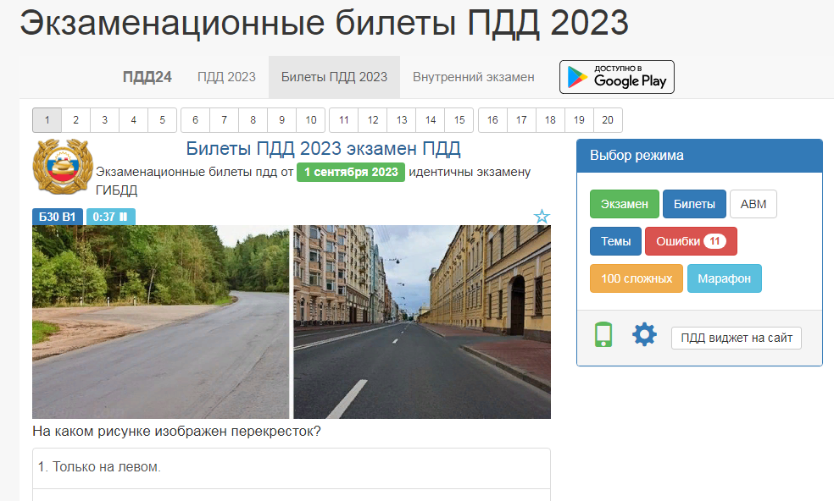
2.1 В открывшемся окне найти «Выбор режима» выбрать АВМ и нажать кнопку «Темы»

- 2.2. В отрывшемся окне «Выберете темы» выбрать «1. Общие положения»

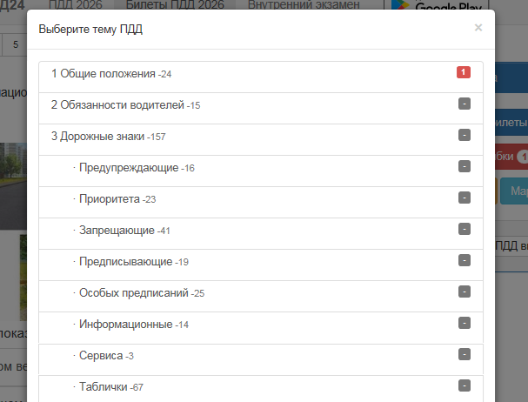

2.3. Ответить на все вопросы.
2.4. Сделать скриншот результатов ответов и отправить на почту
egor_flotskiyy@ro.ru
